Färdighetsövning 3 – markera
Vad?
Förhindra speluppbyggnad
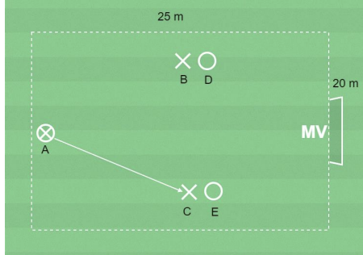
Varför?
Hindra motspelaren från att ta emot bollen.
Hur?
Frågeexempel Vad behöver du kunna se när du markerar en motspelare? Jag ska kunna se motspelaren och bollen. Hur nära motspelaren ska du vara när du markerar? Jag ska kunna bryta dåligt slagna passningar och slarviga mottagningar.
Organisation
6 barn, spelplan 25 x 20 meter med 1 mål, bollar, koner och västar.
Anvisningar
Spel 2 + 1 uppgivare mot 2 + målvakt.
Uppgivaren A passar till B eller C som ska försöka göra mål.
D och E markerar var sin anfallsspelare.
Om försvarsspelarna vinner bollen passar de till A.
Byt uppgifter.

